TD de Statistiques - Séance N°6
R et R Commander (suite)

Analyse d'échelle. Alpha de Cronbach
On considère une situation analogue à celle décrite dans l'article d'Isabelle Joing et al. (données fictives). Quarante sujets ont répondu à 7 questions ; les réponses sont codées de 1 à 4. Est-il légitime de construire une variable en calculant la somme ou la moyenne des réponses aux 7 questions.

Chargez le jeu de données Violence.Ecole.RData

Utilisez le menu Statistiques > Résumés > Matrice de corrélation... pour calculer les corrélations entre les variables Q5 à Q11. On obtient :

> cor(Violence.Ecole[,c("Q5","Q6","Q7","Q8","Q9","Q10","Q11")],
+ use="complete")
Q5 Q6 Q7 Q8 Q9 Q10 Q11
Q5 1.00000000 0.03524537 0.29423771 0.18166067 0.3543694 0.14931029 0.3131394
Q6 0.03524537 1.00000000 0.21778085 0.25668996 0.4091685 0.02210248 0.6644102
Q7 0.29423771 0.21778085 1.00000000 0.71905156 0.2138724 0.03861992 0.5069701
Q8 0.18166067 0.25668996 0.71905156 1.00000000 0.2507113 0.04349672 0.4445314
Q9 0.35436938 0.40916845 0.21387235 0.25071129 1.0000000 0.18666999 0.5779163
Q10 0.14931029 0.02210248 0.03861992 0.04349672 0.1866700 1.00000000 0.1544783
Q11 0.31313944 0.66441024 0.50697014 0.44453136 0.5779163 0.15447832 1.0000000

Certaines corrélations sont élevées (0.72) tandis que d'autres sont proches de 0 (0.02). Cependant, on note que ces corrélations sont toutes positives.

Utilisez le menu Statistiques > Analyse Multivariée > Fiabilité d'échelle pour calculer le coefficient alpha de Cronbach correspondant. On obtient :

> reliability(cov(Violence.Ecole[,c("Q5","Q6","Q7","Q8","Q9","Q10","Q11")],
+ use="complete.obs"))
Alpha reliability = 0.7378
Standardized alpha = 0.7384

Reliability deleting each item in turn:
Alpha Std.Alpha r(item, total)
Q5 0.7267 0.7329 0.3603
Q6 0.7178 0.7154 0.4265
Q7 0.6872 0.6889 0.5285
Q8 0.6928 0.6957 0.5164
Q9 0.6896 0.6888 0.5197
Q10 0.7736 0.7734 0.1513
Q11 0.6340 0.6351 0.7193

On voit que le coefficient alpha vaut ici 0.7378, ce qui peut être considéré comme satisfaisant. La question la moins corrélée à la somme est la question Q10. En l'éliminant, nous obtiendrions un coefficient de 0.7734.

Faites la même étude sur le jeu de données Violence.Ecole2. Cette fois, la matrice des corrélations fait apparaître de nombreux coefficients de corrélation négatifs, et l'alpha de Cronbach est égal à 0,4701.

Test d'un coefficient de corrélation
Dans le fichier Violence.Ressentie.RData, on a rassemblé des données fictives relatives à 17 établissements : la valeur du facteur "fonctionnement institutionnel", celle du niveau de violence ressentie par les professionnels et celle du niveau de violence ressentie par les élèves de l'établissement.

Calculez tout d'abord les paramètres descriptifs de ces trois variables. Vous devriez obtenir :
mean sd n
Fonct.Instit 2.53 0.2989251 17
Niv.Vio.Eleves 6.13 1.1544695 17
Niv.Vio.Prof 5.10 0.8761600 17

Affichez la matrice de corrélation entre ces trois variables à l'aide du menu Statistiques > Résumés > Matrice de Corrélation :
Fonct.Instit Niv.Vio.Eleves Niv.Vio.Prof
Fonct.Instit 1.0000000 -0.24 -0.5899999
Niv.Vio.Eleves -0.2400000 1.00 0.2500000
Niv.Vio.Prof -0.5899999 0.25 1.0000000

Pour tester la significativité du coefficient de corrélation entre Fonct.Instit et Niv.Vio.Eleves, utilisez le menu Statistiques > Résumés > Test de corrélation... On obtient :

Pearson's product-moment correlation

data: Violence.Ressentie$Fonct.Instit and Violence.Ressentie$Niv.Vio.Eleves
t = -0.9575, df = 15, p-value = 0.3535
alternative hypothesis: true correlation is not equal to 0
95 percent confidence interval:
-0.6461126 0.2720240
sample estimates:
cor
-0.24

On obtient un coefficient de corrélation égal à 0,24 et le logiciel indique une p-value égale à 35,35%. Ce coefficient de corrélation n'est donc pas significativement différent de 0.

En revanche, le même traitement appliqué aux variables Fonct.Instit et Niv.Vio.Prof donne :

Pearson's product-moment correlation

data: Violence.Ressentie$Fonct.Instit and Violence.Ressentie$Niv.Vio.Prof
t = -2.8301, df = 15, p-value = 0.01267
alternative hypothesis: true correlation is not equal to 0
95 percent confidence interval:
-0.8341080 -0.1526412
sample estimates:
cor
-0.5899999

Dans ce dernier cas, la p-value indiquée est égale à 1,2%. Autrement dit, au seuil de 5%, il semble exister un lien entre l'évaluation du fonctionnement institutionnel et le niveau de violence ressenti par les professionnels. Ce dernier est d'autant plus faible que l'évaluation du fonctionnement institutionnel est élevée.

Construisez les nuages de points correspondant aux deux situations :
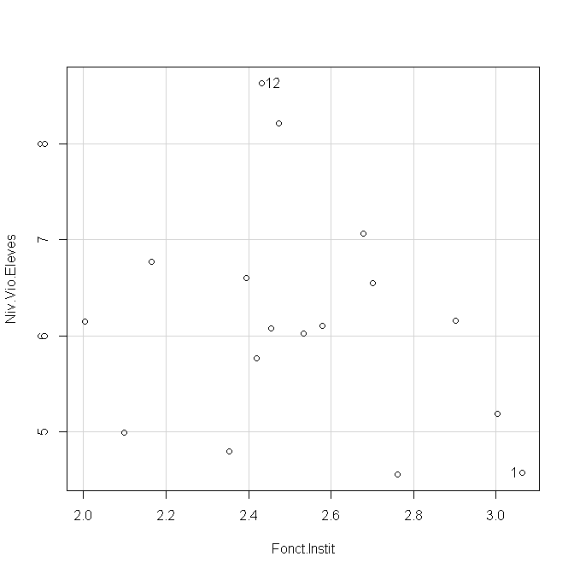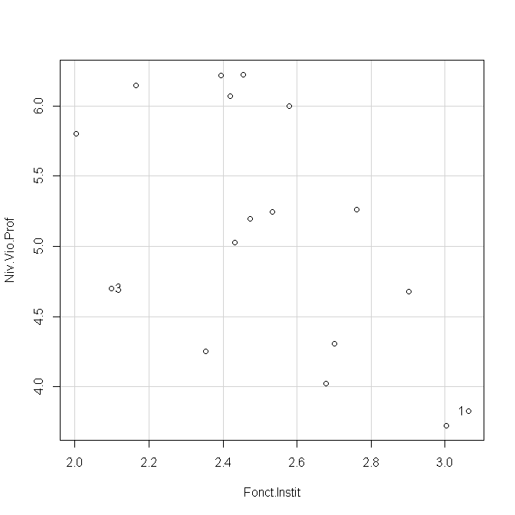

Tests de comparaison de moyennes

Comparaison de deux moyennes sur des groupes appariés
Les évaluations des niveaux de violence faites par les professionnels et celles faites par les élèves sont faites sur la même échelle (échelle de 1 à 10). Mais, sont-elles équivalentes ?

Au niveau descriptif, on a trouvé une moyenne de 6,13 pour les évaluations faites par les élèves et de 5,10 pour celles faites par les professionnels. En considérant les individus observés comme un échantillon tiré au hasard, peut-on affirmer que les évaluations des élèves sont significativement plus élevées que celles des professionnels ?

Pour répondre à cette question, nous allons faire un test de comparaison de moyennes. Il s'agit ici de deux groupes appariés, puisque ce sont les mêmes individus (les 17 établissements) qui ont été évalués dans deux conditions différentes (par les élèves v/s par les professionnels).

Utilisez le menu Statistiques > Moyennes > t-test apparié...
On obtient :

Paired t-test

data: Violence.Ressentie$Niv.Vio.Eleves and Violence.Ressentie$Niv.Vio.Prof
t = 3.363, df = 16, p-value = 0.003958
alternative hypothesis: true difference in means is not equal to 0
95 percent confidence interval:
0.3807195 1.6792804
sample estimates:
mean of the differences
1.03

On obtient une p-value de 0,4%. Autrement dit, la différence observée au niveau descriptif est significative au seuil de 5%.

Comparaison de deux moyennes sur deux groupes indépendants
Dans le fichier ZEP.NZEP.RData, on a créé un jeu de données fictives relatives au niveau de violence ressentie par les professionnels pour l'ensemble des 26 établissements. Chargez ce fichier de données et observez la façon dont les données ont été structurées : les niveaux de violence ressentie sont rassemblés dans une seule colonne (une seule variable statistique) et le statut (ZEP v/s non-ZEP) de l'établissement a été saisi sous la forme d'une variable non numérique dans une autre colonne.

Les paramètres descriptifs suggèrent que le niveau de violence ressentie est plus élevé dans les établissements classés ZEP :

mean sd 0% 25% 50% 75% 100% data:n
NZEP 5.100000 0.876160 3.720567 4.307496 5.197945 6.000290 6.225884 17
ZEP 6.048057 1.066895 4.740335 5.025654 6.652391 6.830476 7.374670 9

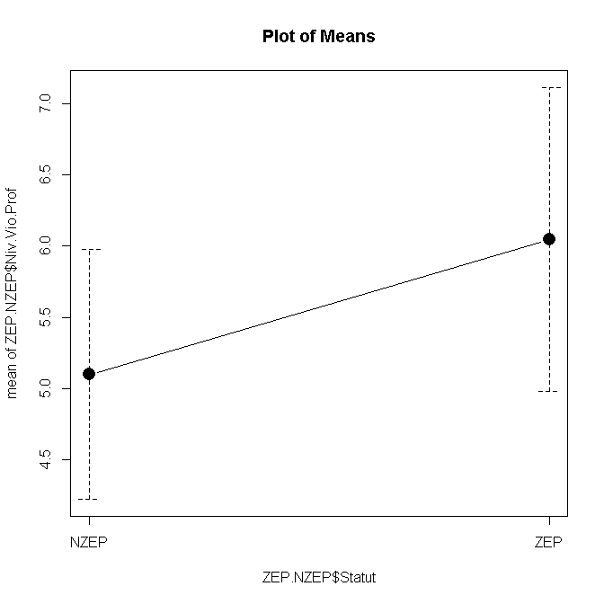

Cette différence observée au niveau descriptif est-elle significative d'une différence d'évaluation du niveau de violence selon le statut de l'établissement ?

Pour répondre à cette question, nous construisons un test de comparaison de moyennes sur deux groupes indépendants.

Utilisez le menu Statistiques > Moyennes > t-test indépendant...

En utilisant l'option "Variances égales : Oui", qui est la plus classique, on obtient :

Two Sample t-test

data: Niv.Vio.Prof by Statut
t = -2.4362, df = 24, p-value = 0.02264
alternative hypothesis: true difference in means is not equal to 0
95 percent confidence interval:
-1.7512412 -0.1448733
sample estimates:
mean in group NZEP mean in group ZEP
5.100000 6.048057

On obtient ici une p-value de 2,2%. La différence est donc significative au seuil de 5%.

Remarque : on obtient ici une valeur assez différente (p-value=3,8%) lorsqu'on choisit l'option "Variances égales : Non". Cette option est ici recommandée car les écarts types sont assez différents dans les deux groupes (0,88 v/s 1,07) alors que les groupes sont d'effectifs faibles et fortement déséquilibrés (17 et 9 individus).

